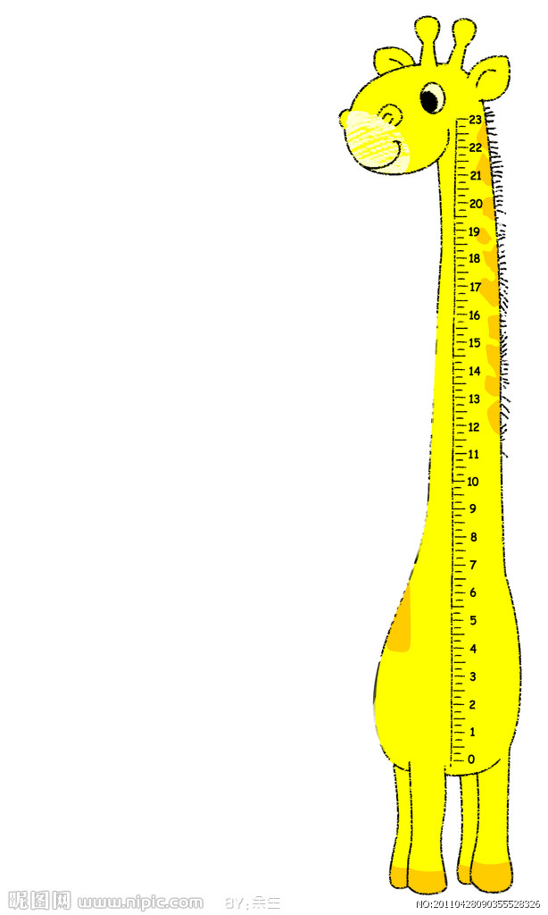
只能給不能拿
學習單

用平方公分板量量看，下面的7個圖形周長和面積各是多少？
1. | 2. | 3.
周長  ________ 公分 | 周長  ________ 公分 | 周長  ________ 公分
面積  ________ 平方公分 | 面積  ________ 平方公分 | 面積  ________ 平方公分

4. | 5. | 6. | 7.
周長  ________ 公分 | 周長  ________ 公分 | 周長  _______ 公分 | 周長  _______ 公分
面積  ______ 平方公分 | 面積  ______ 平方公分 | 面積  ______ 平方公分 | 面積  ______ 平方公分

